**POR UMA GEOGRAFIA DA RELIGIÃO:**

**Espacialidade da 15ª Romaria na Hierópolis de Nossa Senhora Aparecida - Sergipe.**

Rafael de Lima Silva

Graduando em Geografia pela Universidade Estadual de Alagoas - UNEAL

[rafaellimma2017@gmail.com](mailto:rafaellimma2017@gmail.com)

**Introdução**

O presente ensaio tem como principal objetivo analisar a espacialidade da Hierópolis de Nossa Senhora Aparecida, no Estado de Sergipe. Por espacialidade nos referimos as interações dos agentes/objetos com/no espaço. Baseamos nossa pesquisa em um levantamento bibliográfico referente a geografia da religião, retomando as teorias de determinação locacional de Rosendahl (1996; 2009; 2012; 2018) e determinação epistemológica de Gil Filho (2008), buscando compreender a forma como a Igreja Católica se apropria dos espaços em torno da Matriz de Nossa Senhora Aparecida durante o evento. A fusão destas teorias possibilita-nos uma melhor compreensão geográfica do fenômeno religioso, tendo em vista que Rosendahl fornece a base de análise da difusão da religião, enquanto Gil Filho aborda o simbólico que nutre o processo na matriz das relações.

Realizamos pesquisa de campo no local da festa, entrevistando alguns fiéis que compareceram ao evento, com a finalidade de compreender as concepções dos partícipes envoltos nas dimensões do lugar, da economia e da política religiosa, fatores determinantes na construção da espacialidade da religião católica. Também entrevistamos o líder religioso para compreendermos sua ordenação, o viés político-administrativo, bem como sua concepção acerca da representação da padroeira da cidade.

Este constructo é produto das interações espaciais entre os partícipes da festa e os rituais sagrados que envolvem elementos agenciados pela religião católica. Nossa análise não ignora as questões das hierarquias, negociações e conflitos; pelo contrário, buscamos abordar a gênese, o senso de pertencimento da comunidade, bem como a festa em torno da Matriz e os agentes envoltos no processo de espacialidade da religião.

**1 – Nossa Senhora Aparecida – SE: o sonho de ser cidade-santuário no sertão nordestino**

Esta pesquisa teve como objeto de estudo a 15ª Romaria de Nossa Senhora Aparecida, na cidade homônima, em Sergipe, em outubro de 2018. A cidade possui 8.508 habitantes, sua área é de 340,378 km², localiza-se entre o agreste central e o sertão sergipano, sendo o clima semiárido, cuja temperatura varia entre 21° e 31°. Praticamente, a cidade é produto do processo migratório regional, de um grupo familiar de cearenses[1]. Sergipe é imbuído de uma religiosidade impressionante, pois 22 dos seus municípios homenageiam algum santo, ou fazem alusão à tradição católica[2], tendo imagens de santos em pontos específicos e/ou em suas entradas.

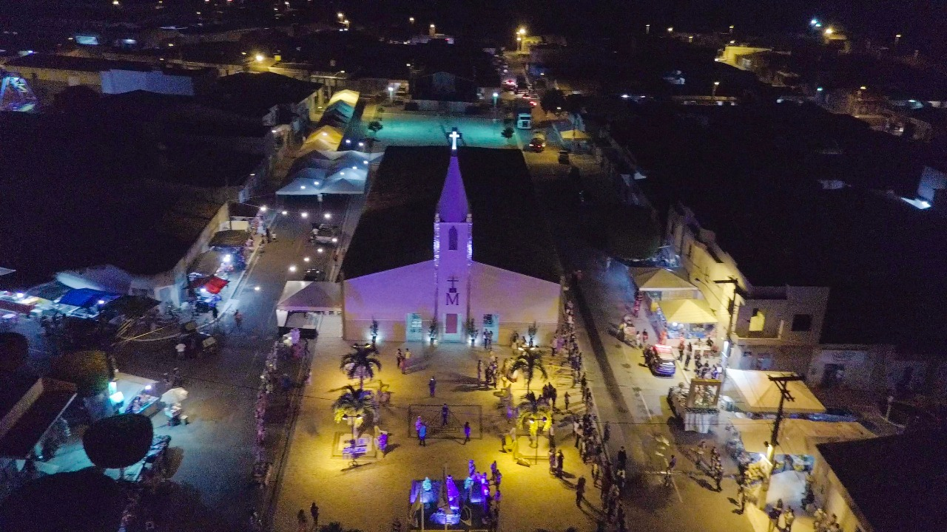

**Imagem 1:** visão aérea da Matriz na cidade de Nossa Senhora Aparecida. **Fonte:** Cedida gentilmente por Igor Sá, 2018.

A Matriz (conforme a imagem 1 mostra claramente) trata-se de uma reestruturação efetuada em 1993, aprimorada durante os anos, da capela que, em 1957, José Torquato (filho de um pioneiro do povoado) construiu com o apoio da comunidade local, baseado em um milagre que, segundo ele, recebeu em São Paulo quando teve uma visão, na qual a santa lhe ordenou que erguesse uma capela. Em 24 de dezembro de 1975, a sede foi transferida para Maniçoba, que passou a ser chamada de Nossa Senhora Aparecida.

Consideramos Nossa Senhora Aparecida uma Hierópolis[3], ou seja, uma Cidade-Santuário, que tem o templo como elo principal entre a cidade e a religião, centralizado e com poder de atração para pessoas vindas de muito longe, com a finalidade de compartilhar das graças alcançadas e conectarem-se com a experiência do sagrado.

É em torno deste santuário[4] que a identidade de um povo foi construída. Segundo os dados do IBGE (2010), a população é composta por 7.442 católicos e apenas 623 evangélicos. Este número expressa diretamente o poder da Igreja Católica neste território sergipano, que foi fortalecido ainda mais quando em 2004, todas as Paróquias de Aparecida receberam Indulgências Plenárias[5] do Papa João Paulo II. Esta concessão resultou em um fluxo de devotos que vem crescendo ano após ano na cidade, tendo recebido na 1ª Romaria 6.000 pessoas. O evento teve a sua disposição em 2018 cerca de 60 mil copos com água, 3 ambulâncias circulando o evento com profissionais da saúde, alimentos e bebidas como sucos e achocolatados, distribuídos gratuitamente aos peregrinos

**2 – Conexões entre o Sagrado e o Profano: a devoção entre o mercado da fé**

A festa tem início em 03/10, com a procissão[6] da bandeira e seu hasteamento, e em seguida a novena e a missa. A Igreja Católica recebe da gestão política o poder territorial de determinação em caráter político-administrativo, econômico e social. Para nós, este é o fio condutor de nossa pesquisa, considerando que a esfera política entrega o poder territorial ao líder religioso, responsável pela comunidade cujos agentes modelam o espaço, construindo um *imaginário coletivo[7]*, detectado pelo fato da transformação e ressignificação dos objetos, que passam a ter um valor simbólico no espaço sacralizado.

Este constructo produzido pelos agentes da religião constitui o que chamamos de *espaço sagrado[8]*, vinculado e supervisionado pelo corpo hierárquico da instituição religiosa. Contudo, por mais sagrado que seja o ambiente, percebemos que vários comerciantes já se instalavam em volta da Matriz de Aparecida. Segundo informações, a Igreja Católica recebe taxas dos comerciantes, cujo preço varia entre 50 a 150 reais, de acordo com o tamanho das barracas. Conversamos com alguns deles, oriundos de Fortaleza e Juazeiro do Norte – CE, que relataram que já houve tempos melhores em se tratando de vendas.

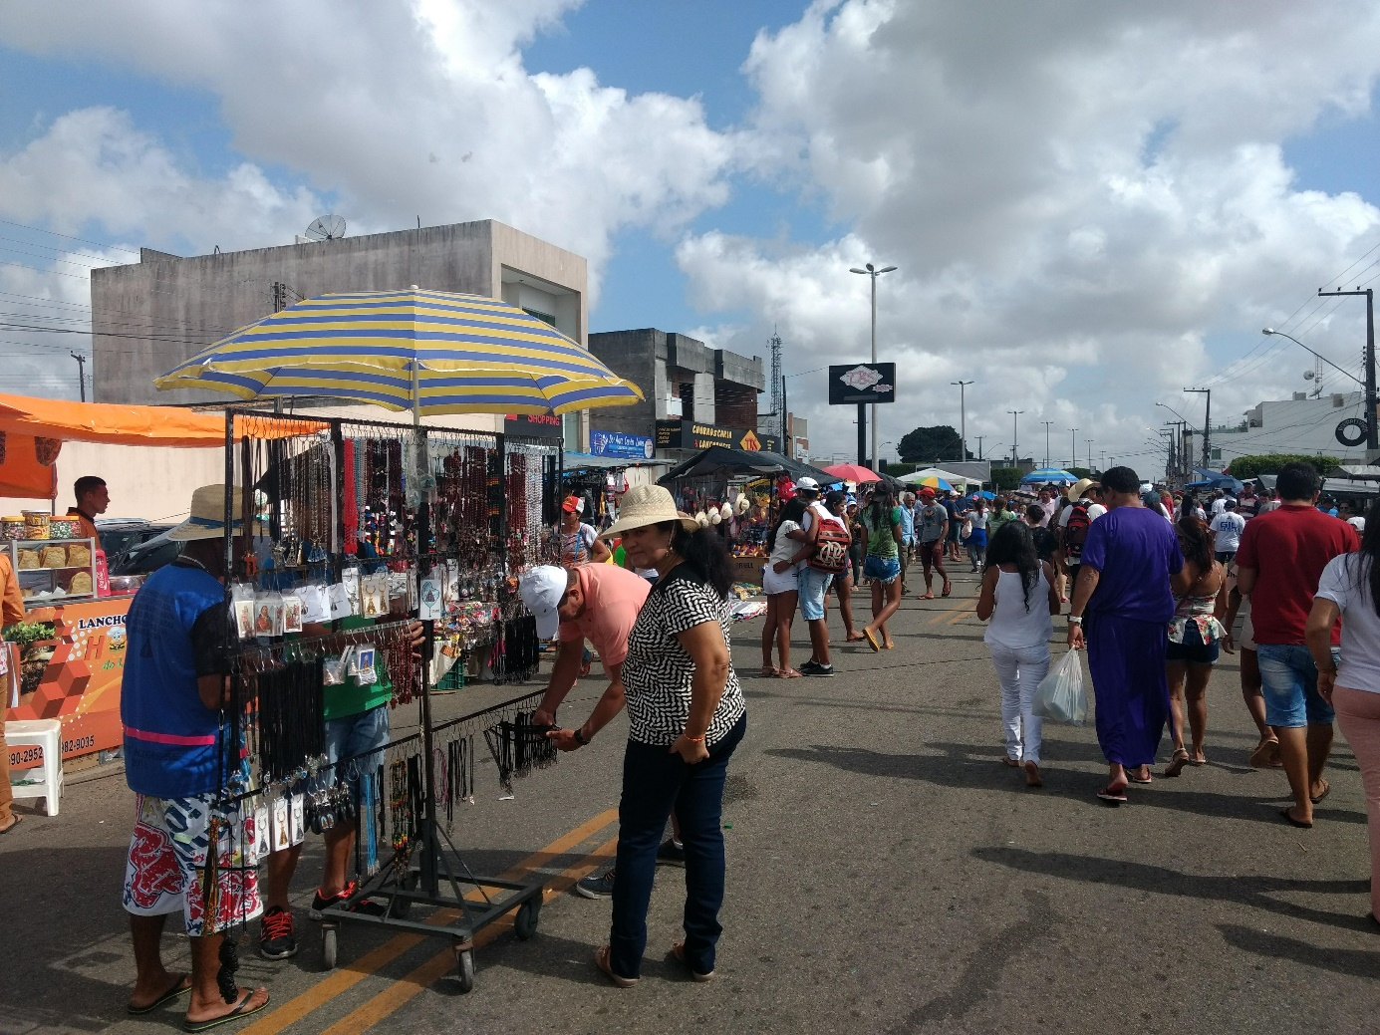

**Imagem 2:** comerciantes nos espaços da festa. **Fonte:** Rafael Lima, 2018.

O agente que denominamos como econômico, faz parte do quarteto[9] que molda o lugar[10]; é de suma importância que tenhamos o cuidado de recordar que os geógrafos que analisam o âmbito econômico dão ênfase a *redescoberta do social na produção* (GERTLER, 2010), acoplando habilidade e estratagemas de cunho social, apropriando-se da cultura, que entendemos como lógica estruturante de uma determinada sociedade; em síntese, toda produção social que, em termos técnicos, refere-se ao processo que imprime materialidade, gerando formas.

Os lugares são essa materialização de que o sagrado necessita para se tornar visível aos olhos dos crentes e é daqui que resulta a sua atratividade especificamente religiosa, independente e para além de quaisquer outras funções que possam também exercer.[11]

Portanto, é a categoria lugar que fundamenta o fenômeno religioso e os elementos entrelaçados no espaço sagrado ou em torno dele. A legitimação reivindicada pela religião baseia-se no fato de que o *divino se manifestou[12]*, fazendo com que aquele espaço fosse imbuído de religiosidade[13], aguardando os romeiros[14].

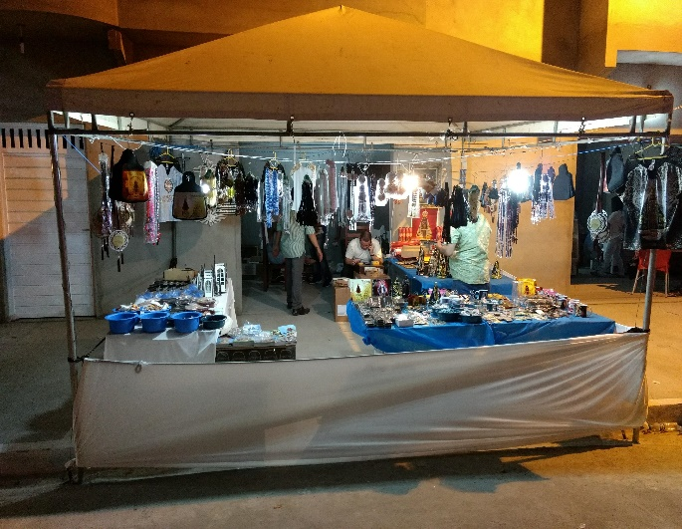 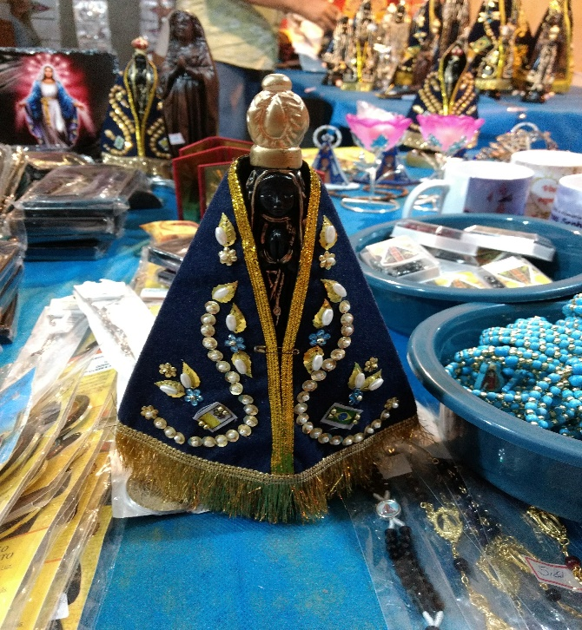

**Imagens 3 e 4:** banca de vendas da Igreja Católica com artefatos sagrados. **Fonte:** Rafael Lima, 2018.

O espaço sagrado é um fato atestado pelos símbolos da fé católica, pelos ritos, imagens e artefatos que são vendidos ao lado da Matriz de Aparecida. O espaço profano é considerado o setor vinculado no entorno do sagrado, que para nós, compõe a totalidade do fenômeno religioso, como duas faces da mesma moeda. E como já mencionamos, todo o dinheiro arrecadado, seja através da venda de cd´s ou materiais como camisas e artefatos, bem como doações, é destinado à instituição religiosa, nos levando ao próximo ponto: sua territorialidade.

**3 – A territorialidade e (re) significação dos ritos**

Os templos no pensamento mítico têm relação direta com o divino, tornando-se lugares centrais, dotados de poder de atração dos humanos pela motivação e necessidade espiritual, devoção e fé; graças ao templo, que é reputado como centro da manifestação do sagrado, o pecado é expurgado e acontece o processo de ressantificação do mundo[15]. É também através deste fixo espacial – o templo – que denota a estrutura da territorialidade[16], que a Igreja Católica transmite sua ideologia, impondo expressões territoriais através da imagem de Aparecida.

Para que a Igreja Católica mantenha seu domínio no uso do território, é necessário a implantação do processo que consideramos como *(res)significação dos ritos*, no qual a vivência dos adeptos da religião é publicamente manifesta, como por exemplo, através da procissão[17], fenômeno que representava a marcha dos deuses no antigo oriente[18], celebração e tinha como finalidade a lembrança dos antepassados; enfim, trata-se de um ritual que tem a função de memorial sagrado, construído publicamente através dos passos dos fiéis que participam do feito.

Na lida ritualística, há passagem do “individual ao coletivo”, pois o partícipe se vê na qualidade de “ser-com” tanto quanto os demais partícipes, o que os distingue, portanto, dos “estranhos”. Ressalte-se que não se pode entender a afirmação “ninguém se diferencia propriamente” como ideologema defendente de um “mundo harmônico”. Esta somente diz que um partícipe não tem dúvida de que outro partícipe também se apresente nesse modo de ser no ritual, e isso não exclui da lida ritualística hierarquias, negociações, resistências, conflitos, tensões etc. (MAIA, 2010, p. 105)

É neste espaço vivido que ocorre a violência simbólica e também os conflitos mais turbulentos. Desde os que mais doam ofertas aos que mais interagem exercendo funções, como auxiliar o padre, cantar na banda e/ou no trio elétrico etc. Mas como mencionamos na introdução deste ensaio, nosso método baseia-se na perspectiva de Rosendahl (1996; 2009; 2012; 2018) e Gil Filho (2008), com a finalidade de mostrar como o simbólico nutre o sistema religioso espacializado.

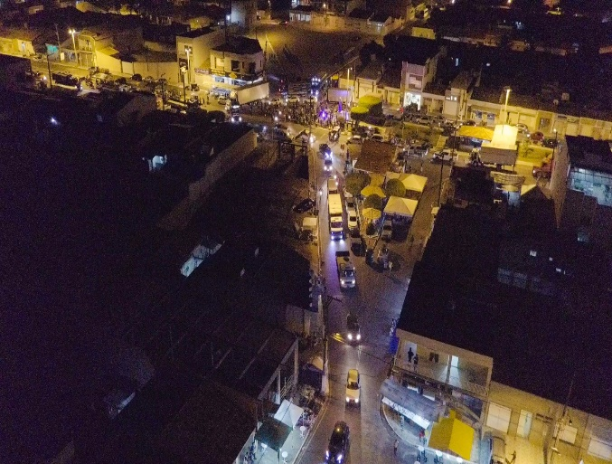 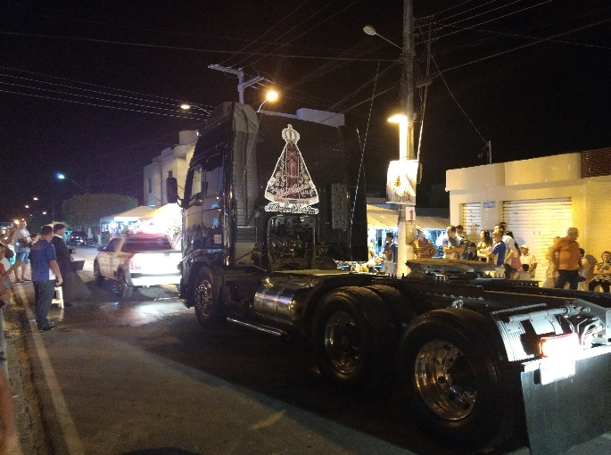

**Imagens 5 e 6:** procissão dos caminhoneiros em 11 de outubro. **Fonte:** imagem 5 cedida por Igor Sá, 2018; imagem 6: Rafael Lima, 2018.

Um dos fatos que nos chamou muito a atenção foi a procissão[19] feita pelos caminhoneiros; movimento que reúne centenas de veículos (de diversos portes) em uma caminhada pelas principais vias da cidade. A paisagem religiosa criada por este ato de fé e gratidão pelo ano de bênçãos adquiridas, tem como finalidade unir as classes da sociedade que produz o evento, através do simbolismo da comunhão religiosa, cultural e social, tendo como ícone/representação maior a imagem da santa.

Rosendahl (2012, p. 160) se refere às práticas religiosas como mecanismos de condução ao sagrado, estabelecendo os limites das relações entre os fiéis e o santo. Esta teia simbólica na matriz relacional denota que é-nos interessante o fato da centralidade do templo, que é a impressão humana na paisagem, vinculada ao ideal do sagrado. Mesmo assim, trata-se de um viés de natureza política, e não espiritual[20]. O político é um dos fatores mais importantes que possibilitam a afluência de peregrinos[21], mesclado ao econômico e a consciência religiosa pautada nas tradições.

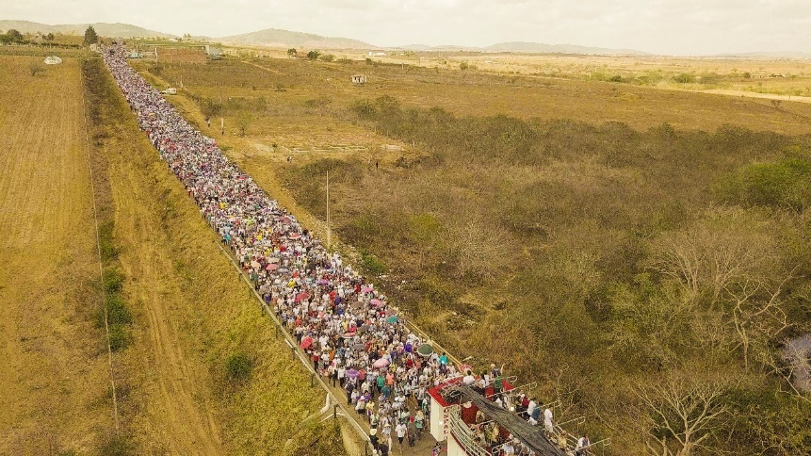 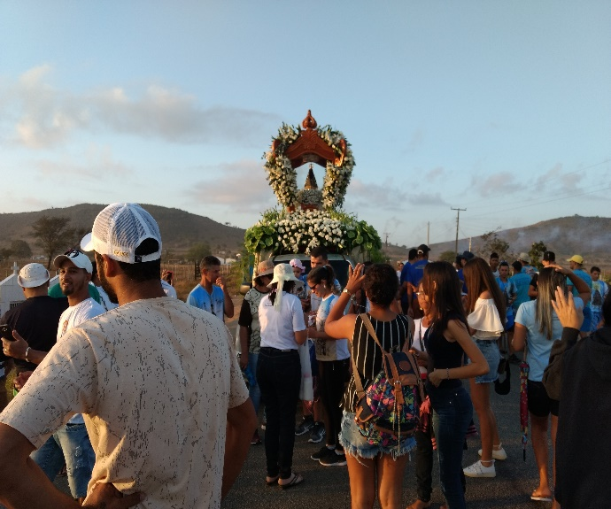

**Imagem 7 e 8:** procissão saindo do povoado Queimadas à cidade de Aparecida/SE e charola da padroeira. **Fonte:** imagem 7 cedida gentilmente por Igor Sá, 2018; imagem 8, de Rafael Lima, 2018.

Dentre os diversos ritos, priorizamos aqui a procissão que sai do povoado Queimadas, na qual os romeiros caminham 7 km rumo a cidade de Nossa Senhora Aparecida/SE. A imagem 5 mostra parte do percurso vivido pelos 200 mil devotos de Aparecida no dia 12 de outubro de 2018. Concordamos com Rosendahl (2012, p. 159), quando afirma que o romeiro é um *agente modelador do espaço*, por meio de suas crenças e valores, que ampliam e ratificam o espaço sagrado e também o profano. A maioria dos fiéis se identificam, segundo o padre redentorista[22], com a santa negra, pobre e excluída (por ser mulher?); este processo desnuda de certa forma a valorização da figura feminina na fé católica.

O que podemos compreender é que o cristianismo se apropriou de rituais considerados como pagãos e, os ressignificou, priorizando assim a participação coletiva correlacionada ao lugar sagrado. Um dos temas mais estudados por um dos pioneiros da Geografia da religião é a apropriação do espaço efetuado pelo sistema religioso e, consequentemente, a forma de organização neste espaço[23], tendo em vista que esta é a prioridade da análise geográfica (os arranjos espaciais) em se tratando da temática religião.

A questão que tentamos elucidar através deste ensaio é que os peregrinos/devotos/partícipes do evento são integrantes da estrutura organizacional do espaço sagrado da Igreja Católica, que territorializa o espaço abrigando elementos religiosos, tornando-o dinâmico.

**Considerações Finais**

A espacialidade da 15ª Romaria de Nossa Senhora Aparecida, na cidade homônima, em Sergipe, mobilizou 200 mil fiéis. Trata-se de um número excepcional, em comparação com a primeira festa, que ocorreu em 2004, atraindo 6 mil devotos. Hoje, o evento tem um caráter sócio-religioso a nível nacional, cuja finalidade, segundo líder da instituição em 2018, é atingir o título de maior Centro Religioso do Nordeste.

Percebemos que a territorialidade da Igreja Católica na cidade é tão intensa que, no mês de outubro, a gestão política entrega aos domínios da religião os espaços públicos. Portanto, o agente mais influente é o religioso, que recebe reconhecimento do poder político local e permissão para atuar livremente durante o evento, e impõe suas regras até mesmo ao agente econômico, que se submete ao clero, para estabelecer-se nos espaços no entorno da Matriz de Nossa Senhora Aparecida, com a finalidade de vender miudezas, lanches, utensílios sagrados e também objetos comuns.

Como a Matriz de Nossa Senhora Aparecida é um Patrimônio Religioso, Histórico e Cultural da cidade, assume a centralidade da comunidade. O espaço torna-se sagrado através das crenças e práticas dos fiéis; a identidade dos partícipes da festa tem vínculo direto com as identidades sócio-políticas; e as crenças e rituais mostram-nos um certo caráter instável, pois submetem-se as alterações, como abordamos acerca das *(res)significações ritualísticas.*

O sistema religioso opera de acordo com a necessidade e imaginação coletivas, sempre inovando seus ritos, determinando o que é sagrado e o que é profano. A imagem da santa tem destaque em termos de identidade, pois os fiéis se identificam com a cor e a classe social refletidas por ela. Enfim, concluímos que a religião revestiu o urbano e legitimou o processo de Nossa Senhora Aparecida/SE desde sua fundação/emancipação até os dias atuais. Esta territorialidade é comprovada através dos rituais, como o que destacamos – a procissão.

Concluímos que o espaço é apropriado simultaneamente por quatro tipos de agências: política, religiosa, econômica e social (que alguns rotulam como profano remotamente vinculado); estes agentes modeladores estão entrelaçados em um processo de investimento de significados religiosos, seja no ato de fé, relações de poder, sociabilidade ou negociações.

**Referências**

CARNEIRO, Sandra de Sá. As peregrinações como atrações turísticas. IN: *Geografia cultural: uma antologia, volume II.* – Organização, Roberto Lobato Corrêa, Zeny Rosendahl. Rio de Janeiro: EdUERJ, 2013.

DEFFONTAINES, Pierre. *Géographie et religions.* – 10. ed. – Librairie Gallimard, 1948.

ELIADE, Mircea. *O sagrado e o profano.* *A essência das religiões.* – [tradução Rogério Fernandes]. – São Paulo: Martins Fontes, 1992.

______________. *História das crenças e das ideias religiosas, volume 1: da Idade da Pedra aos mistérios de Elêusis. –* tradução Roberto Cortes de Lacerda. – Rio de Janeiro: Zahar, 2010.

GERTLER, M.S. Uma geografia econômica cultural da produção. IN: *Economia, cultura e espaço.* – Organização, Roberto Lobato Corrêa e Zeny Rosendahl. – Rio de Janeiro: EdUERJ, 2010.

GIL FILHO, S. F. *Espaço sagrado: estudos em geografia da religião.* – Curitiba: Ibpes, 2008.

LUCHIARI, M.T.D.P. A (re) significação da paisagem no período contemporâneo. IN: *Paisagem, imaginário e espaço. –* Organizadores, Zeny Rosendahl, Roberto Lobato Corrêa. – Rio de Janeiro: EdUERJ, 2001.

MAIA, C.E.S. Ritual e emoção nas interações espaciais – repensando o espaço sagrado nas festas populares de romaria e folguedos (notas introdutórias). IN: *Trilhas do sagrado.* – Organização, Zeny Rosendahl. – Rio de Janeiro: EdUERJ, 2010.

OLIVEIRA, C.D.M. *Basílica de Aparecida: um templo para a cidade-mãe.* – São Paulo: Olho d'Água, 2001.

ROSENDAHL, Zeny. *Espaço e religião: uma abordagem geográfica*. – Rio de Janeiro: UERJ, NEPEC, 1996.

_______________. *Hierópolis: o sagrado e o urbano.* – 2. ed. – Rio de Janeiro: EdUERJ, 2009.

_______________. *Primeiro a obrigação, depois a devoção: estratégias espaciais da Igreja Católica no Brasil de 1500 a 2005.* – Rio de Janeiro: EdUERJ, 2012.

_______________. *Uma procissão na geografia.* – Rio de Janeiro: EdUERJ, 2018.

SANTANA, Aparecido; ALVES, Isabela; LEIDIVALDO, José. *Nossa Senhora Aparecida - SE: história, fé e identidade.* – Aracaju: Infografics, 2015.

SANTOS, Maria da Graça Mouga Poças. Os santuários como lugares de construção do sagrado e de memória hierofânica: esboço de uma tipologia. IN: *Espaço e cultura: pluralidade temática.* – Organizadores, Zeny Rosendahl, Roberto Lobato Corrêa. – Rio de Janeiro: EdUERJ, 2008.

SOPHER, D. D. *Geography of religions.* Prentice-Hall Foundations of Cultural Geography Series. Englewood Cliffs, N.J.: 1967.

1. Santana [et al], 2015, p. 17.
2. ___________, 2015, p. 27.
3. Termo utilizado por Rosendahl (2009).
4. Segundo Rosendahl (1996, p. 38), são lugares considerados sagrados por uma dada população.
5. Santana [et al], 2015, p. 89.
6. Trataremos no próximo ponto sobre os elementos ritualísticos de maneira detalhada.
7. Luchiari, 2001, p. 11.
8. Rosendahl (1996, p. 30) considera como campo de forças e valores que religam o homem ao divino.
9. O quarteto aqui refere-se aos agentes das esferas política, religiosa, econômica e social.
10. Que consideramos como representação do espaço, manifesto na produção humana – a materialidade.
11. Santos, 2008, p. 82.
12. Santos, 2013, p. 123.
13. Deffontaines, 1948, p. 7,8.
14. Que são cumpridores do ritual litúrgico (OLIVEIRA, 2001, p. 146-147).
15. Eliade, 1992, p. 34.
16. Gil Filho, 2008, p. 120.
17. Rosendahl, 1996, p. 48-49.
18. Eliade, 2010, p. 81, 99, 122-123.
19. Para Rosendahl (2018), trata-se de um ritual ressignificado como estratégia religiosa de conversão.
20. Sopher, 1967, p. 26, 44.
21. Santos, 2008, p. 94.
22. Entrevista realizada no dia 13 de outubro de 2018.
23. David Sopher, 1967.